Образовательный маршрут
для совместной деятельности родителей

с детьми старшего дошкольного возраста в сети интернет
«Тело человека»

Автор:
Орлова Е.А., воспитатель
МБДОУ «Детский сад №378» г.о. Самара

Уважаемые родители!
Этот образовательный маршрут посвящѐн приобщению детей к здоровому образу жизни. В доступной форме, используя подобранный материал, познакомьте ребенка с тем, как устроено тело человека. Материал способствует приобщению ребенка к здоровому образу жизни. Рассчитывается, что вы, уважаемые родители, в течение недели ежедневно будете совместно проводить время с пользой.

Шаг 1. Понедельник
Предлагаем рассмотреть картинку и назвать части тела человека
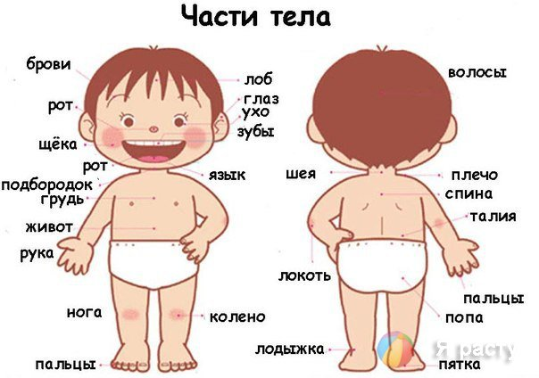

Предлагаем посмотреть, вместе с ребѐнком мультипликационный фильм
«Моѐ тело», который в доступной форме познакомит ребѐнка с частями тела:
https://www.youtube.com/watch?v=kfBrGbc4va4
После просмотра задайте ребѐнку вопросы:
- Какой орган человека называют мотором? (сердце)
- Каким органом нашего тела мы слышим? (ухо)
- Где расположены рот, нос, глаза? (лицо)
- Их у человека 20? (пальцы)
- Какого цвета у человека кровь? (красная)
- Кости все вместе это? (скелет)
- Что носит человек много лет, а счета им не знает? (волосы)
- Всегда во рту, а не проглотишь? (язык)
- Чем мы жуем пищу? (зубами)
- Чем покрыто тело человека от макушки до кончиков пальцев? (кожа)

Предлагаем вам поиграть с ребенком в развивающую игру «Тело человека»: https://www.igraemsa.ru/igry-dlja-detej/poznavatelnye-igry/igra-dlja- doshkolnikov-telo-cheloveka

Соберите вместе с ребенком пазлы, закрепите знания о теле человека: https://www.igraemsa.ru/igry-dlja-detej/pazly/pazl-na-pljazhe

Шаг 2. «Как сберечь зрение».

В данном видеоролике, вы можете познакомить ребенка, как устроен глаз человека. Дать представления о том, как важно беречь зрение: https://youtu.be/przFZjp4Np0
Предлагаем вам провести с ребенком гимнастику для глаз:
https://youtu.be/IyIlsJEwZpE
Разучите с ребенком несколько гимнастик для глаз в стихах:
ЧАСОВЩИК
Часовщик прищурил глаз, (закрыть один глаз)
Чинит часики для нас. (закрыть другой глаз, открыть глаза)
ЁЛКА
Ёлка плакала сначала от домашнего тепла, (потереть глаза)
Утром плакать перестала, (поморгать глазами)
Задышала. Ожила. (подышать)

Предлагаем вам, вместе с ребенком «пройти» лабиринт (черно-белый и цветной). Прохождение лабиринта способствует развитию прослеживающих функций глаз.

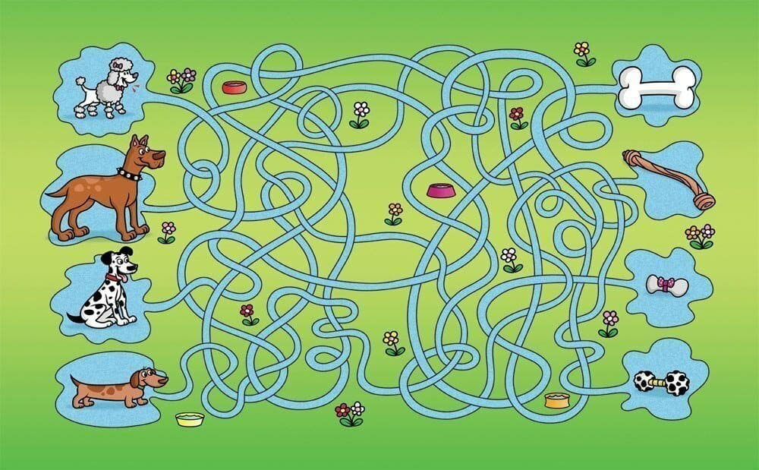

Шаг 3. «Белоснежные улыбки».

Посмотрев мультипликационный фильм «Добрый Доктор Стоматолог» познакомьте ребенка с тем, как важно ухаживать за своими зубами, как их беречь: https://youtu.be/2ZES6RdlnpQ
Научите ребенка, как правильно чистить зубы, на примере любимых героев Фиксики: https://www.youtube.com/watch?v=qTTBkDDwZq0

Предложите на выбор ребенка раскрасить Зубную Фею: https://www.igraemsa.ru/igry-dlja-detej/igry-na-logiku-i-myshlenie/raskraski-po- nomeram/zubnaja-feja
Предложите раскрасить Сладкоежку: https://www.igraemsa.ru/igry-dlja- detej/online-igry-dlja-malyshej/detskie-raskraski/onlajn-raskraska-sladkoezhka.

Шаг 4. «Правильная осанка - залог здоровья».

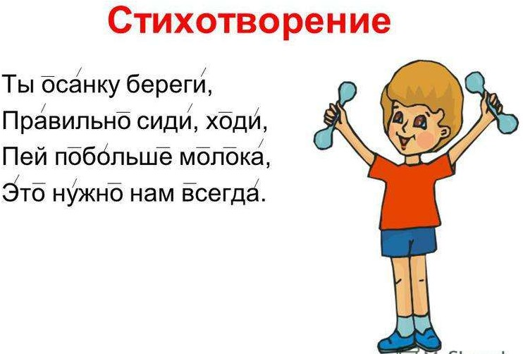

Расскажите ребенку о том, что следить за своей осанкой не менее важно, чем беречь глаза и зубы: https://youtu.be/sJrzcLzlENU
Предлагаем вам провести физкультминутку для сохранения правильной осанки: https://yandex.ru/video/preview?filmId=10136896898252822656&text=dbltj+abp vbyenrf+lkz+ltntq+
Рассмотрите с ребенком картинки. Предложите ребенку выбрать правильные и не правильные изображения.

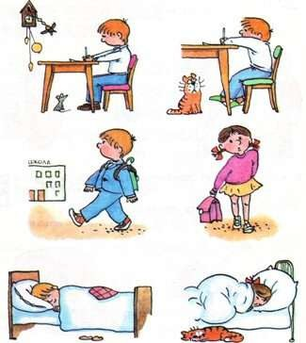

Шаг 5. «Отдохни и закрепи».
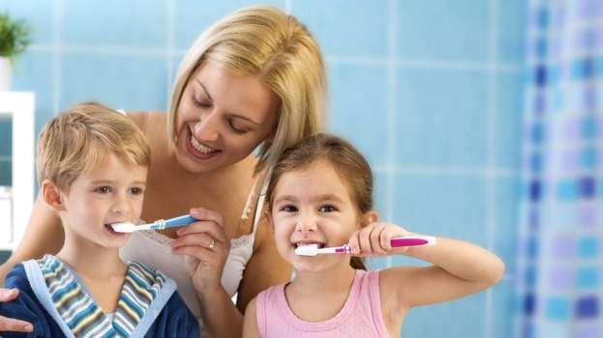

Для того чтобы ребѐнок закрепил знания о здоровом образе жизни предлагаю вам и вашему ребѐнку раскраски, игры, загадки:
Загадки:
- Ночь два оконца сами – закрываются,
А с восходом солнца - сами открываются! (глаза)
- Плоская досочка, по краям обшивочка, а в середине дырочка. (ухо)
- Тело сверху прикрываю, защищаю и дышу,
пот наружно выделяю, температурой руковожу (кожа)
- Управляю человеком, Думаю, решаю,
С высоты на всех смотрю Зоркими глазами. (гoлова)

- На плечах сижу Голову держу. (шeя)
- Быстро запахи ловлю, Очень нюхать я люблю. Что готовится на кухне, Без ошибок расскажу. (нос)
- Угол острый на руке Очень помогает мне. Можно руку разoгнуть,
А потом еѐ согнуть. (локоть)
- Чтоб красиво ходить, Надо нас распрямить. Ну а если отпустить,
То сутулым тебе быть. (плечи)
- Держу я позвоночник, Он в организме главный. Должна я быть прямою,
Чтоб он служил исправно. (спина)
- Округлый, словно чаша, И ямка в середине. Сдуваюсь, надуваюсь,
Как мячик из резины. (живот)
- Две сестрички на лице Видят себя в зеркальце. Если воздуха набрать,
Станут круглыми, как мяч. (щеки)
- Они, как шелкова трава, И день, и ночь растут. Расправят их граблями,

Да и венки сплетут. (волосы)
- Часто в играх все мальчишки Набивают на мне шишки. (лоб)
- Над озером с камышами Коромысло повисло. (бровь)

Вместе с ребѐнком закрепите названия пальцев на руке в интерактивной игре «Пальчики»:
https://www.igraemsa.ru/igry-dlja-detej/poznavatelnye-igry/didakticheskaya-igra- palchiki
Поиграйте вместе с детьми в игру «Правила гигиены».
С помощью считалки выбирается водящий, он выходит из группы. Воспитатель с детьми договаривается, кто и что будет изображать. Затем водящего приглашают, дети по очереди показывают навыки гигиены при помощи жестов и мимики. Ведущий должен отгадать, что показывают дети: умывание, чистку зубов, обтирание, причѐсывание, купание.

Предлагаем вам посмотреть вместе с ребенком, обобщающее видео о здоровом образе жизни: https://youtu.be/IE3H0xdO8C8

Желаю вам, удачи!

